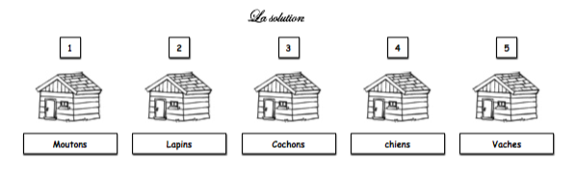
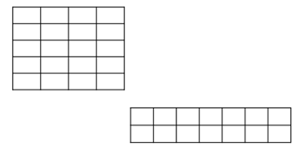
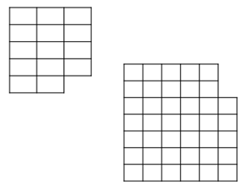
Complément mathématique 3
Niveau 1
Correction

1/ Espace et géométrie : logique et repérage spatial
Les maisons des animaux : Solution

2/ Numération : Le nombre mystérieux
Le nombre mystérieux est 19.

3/ Calcul

4/ Espace et géométrie : reproduction de figures
Tes figures ressemblent-elles bien aux modèles ? Qu’en pensent les membres de ta famille ?

